Verifica le tue competenze
SEZIONE B
Vitigni, portinnesti e forme di allevamento

1 Vero o falso?
1. I portinnesti della vite iscritti al Registro nazionale sono 45. V F
2. Dal vitigno Glera si ottiene il vino Prosecco. V F
3. Nell’impianto del vigneto si impiegano in prevalenza barbatelle franche. V F
4. La densità d’impianto supera in genere 10.000 piante/ha. V F
5. Il GDC è un sistema diffuso nell’Italia del Sud. V F
6. Il tendone è usato soprattutto per le uve da vino. V F
7. All’impianto, la preparazione del terreno può essere trascurata. V F
8. Il reimpianto del vigneto sullo stesso appezzamento è sconsigliato. V F
9. La vite necessita di strutture di sostegno. V F
10. La pacciamatura verticale non è consigliata. V F

2 Scegli la risposta corretta.
1. Il sequenziamento del genoma della vite è stato ottenuto
A nel XIX secolo.
B nel secolo scorso.
C negli anni 2000.

2. La vite si innesta prevalentemente
A in vivaio.
B al tavolo.
C all’impianto.

3. I sesti d’impianto prevalenti sul cordone speronato sono
A 1,0 • 0,5.
B 3,0 • 2,0.
C 2,5 • 1,0.

4. La sistemazione più comune in collina è
A rittochino.
B girappoggio.
C a lunette.

5. I fili più utilizzati nell’impalcatura della vite sono
A di ferro.
B di plastica.
C di acciaio.

3 Rispondi alle seguenti domande.
1. Descrivi brevemente i passaggi della selezione clonale. ............................................................................................................................... ......................
2. Elenca i principali vitigni a bacca rossa e a bacca bianca coltivati in Italia. .............................................................................................
3. Quali sono gli innesti più usati in viticoltura? ...............................................................................................................................
4. Quali sono i criteri per la classificazione delle forme d’allevamento? ................................................................................................................
5. Descrivi brevemente l’alberello. ...............................................................................................................................
6. Quali sono le lavorazioni del terreno all’impianto? ............................................................................................................................... ..........................................
7. Perché è importante lo sgrondo delle acque piovane? ............................................................................................................................... ............................
8. Come avviene la messa a dimora delle barbatelle? ............................................................................................................................... .....................................
9. Quali sono i tipi più comuni di pali di sostegno? ...............................................................................................................................
10. Quali sono i principali tipi di picchettamento all’impianto? ............................................................................................................................... ..................

4 Rispondi alle seguenti domande.
1 Osserva la foto 1 ed esponi le riflessioni tecniche che ti suggerisce.
.............................................................................................................................................................................
2. Osserva la foto 2 ed esponi le riflessioni tecniche che ti suggerisce. ...............................................................................................................................
3. Osserva la foto 3 ed esponi le riflessioni tecniche che ti suggerisce. ...............................................................................................................................
4. Osserva la foto 4 ed esponi le riflessioni tecniche che ti suggerisce. ...............................................................................................................................
5. Osserva la foto 5 ed esponi le riflessioni tecniche che ti suggerisce. ...............................................................................................................................

1 2 3

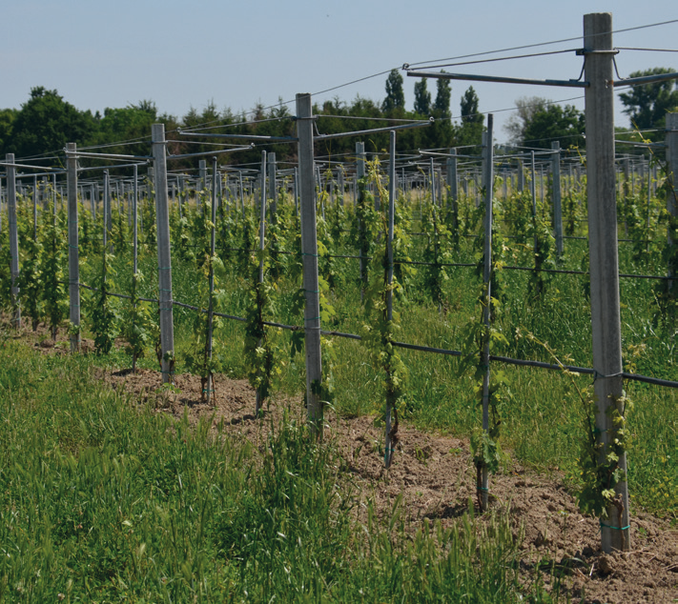
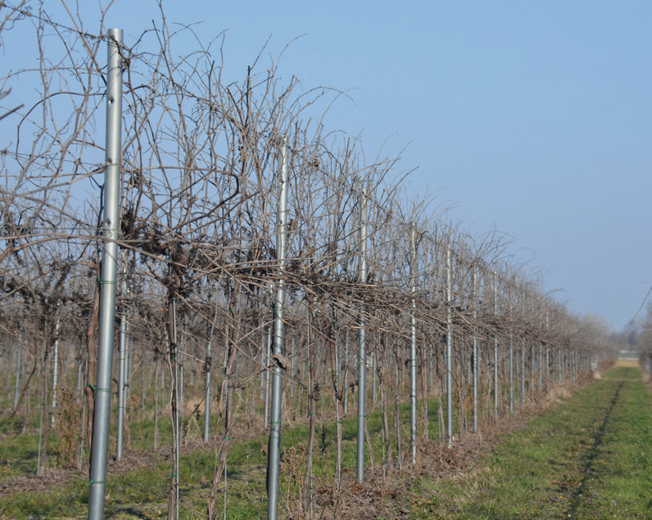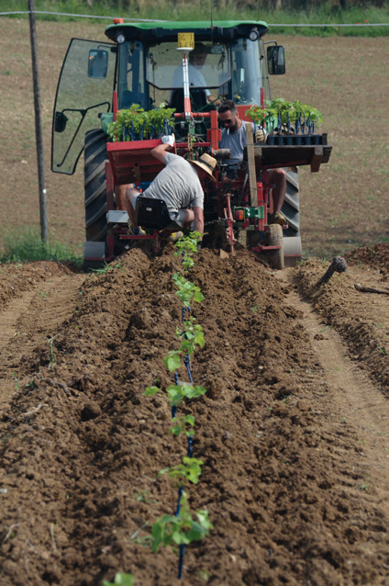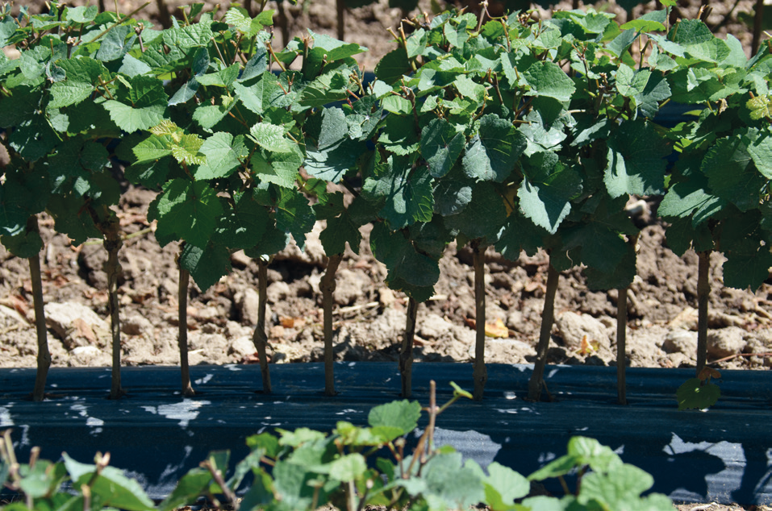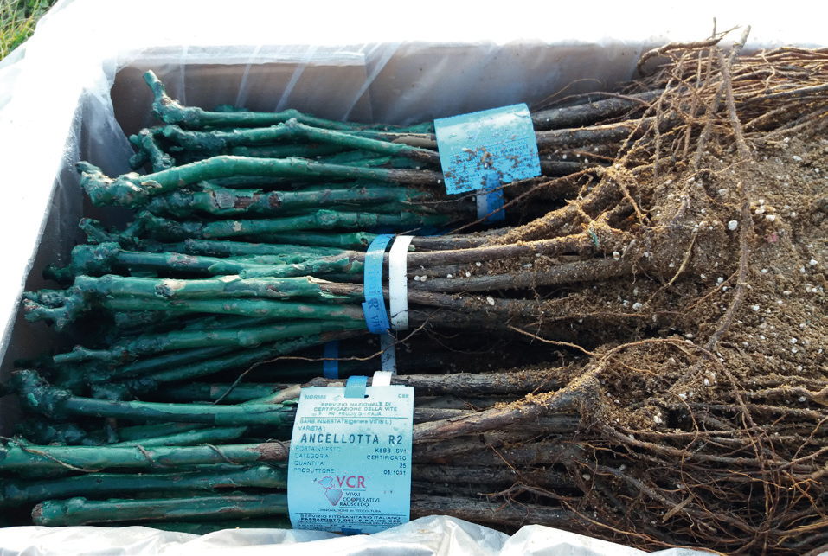
4 5

